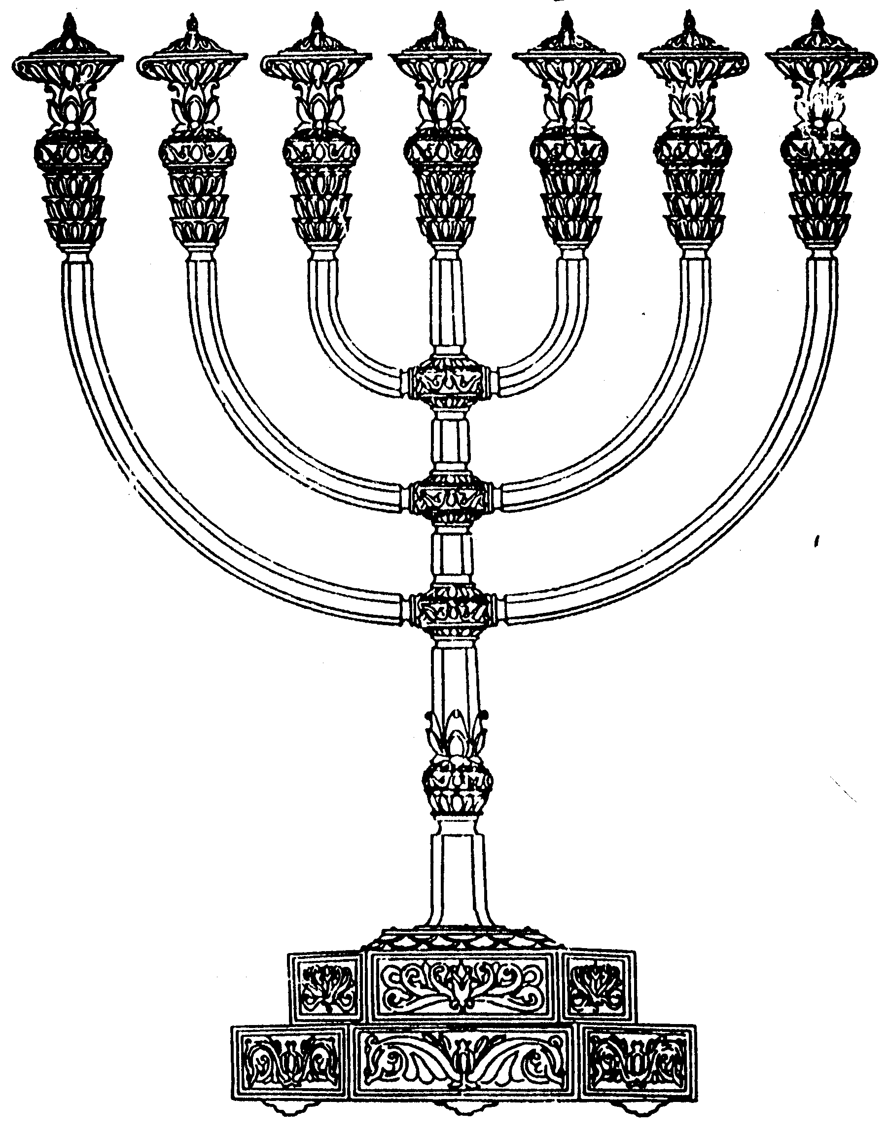
בס“ד
המדרשה לידע המקדש
מיסודו של מכון המקדש
סדנאות וימי עיון
הצגות
הרצאות
ניצוצון מספר 54
ד' אייר ה'תשס"ח
ניצוצון ממקדש: הארץ והמקדש חלק ב'

אנו ממשיכים היום בעוד כמה מקורות על היחס בין הארץ והמקדש.

המשך תחנה א': אברהם אבינו
כסיכום למקורות שראינו אתמול, נביא את המדרש הבא:

"אמר רבי אמי אלמלא מעמדות לא נתקיימו שמים וארץ שנאמר אם לא בריתי יומם ולילה חוקות שמים וארץ לא שמתי וכתיב ויאמר ה' אלהים במה אדע כי אירשנה. אמר אברהם לפני הקדוש ברוך הוא רבונו של עולם שמא חס ושלום ישראל חוטאים לפניך ואתה עושה להם כדור המבול וכדור הפלגה? אמר לו לאו. אמר לפניו: רבונו של עולם במה אדע? אמר לו קחה לי עגלה משולשת וגו'. אמר לפניו רבונו של עולם תינח בזמן שבית המקדש קיים בזמן שאין בית המקדש קיים מה תהא עליהם אמר לו כבר תקנתי להם סדר קרבנות כל זמן שקוראין בהן מעלה אני עליהן כאילו מקריבין לפני קרבן ומוחל אני על כל עונותיהם" (מגילה לא:)

גם כאן - זכות ירושת הארץ תלויה בעבודת המקדש. ובדיעבד, לפחות ההתעסקות בעניין הקרבנות מזכה אותנו. (בע"ה לקראת חג השבועות, נסביר יותר את עניין ה'מעמדות')

תחנה ב': שירת הים
נקודה שכבר נגענו בה בעבר:
"תְּבִאֵמוֹ, וְתִטָּעֵמוֹ בְּהַר נַחֲלָתְךָ, מָכוֹן לְשִׁבְתְּךָ פָּעַלְתָּ ה', מִקְּדָשׁ ה' כּוֹנֲנוּ יָדֶיךָ" (שמות ט"ו)

אף שהדברים ברורים, הם מפליאים. כמה ימים לאחר שיצא העם ממצרים הוא מסמן לעצמו את היעדים:
- תביאמו ...לארץ ישראל תטעמו בהר נחלתך...זאת על מנת לטעת ולהתנחל מכון לשבתך.. שזהו ב'מכון', הבסיס לשכינתך מקדש ה'... ואז נבנה את המקדש!

"ולזה התחילו ואמרו תביאמו ותטעמו בהר נחלתך, וכוון בזה עד כללות הארץ, וכמו שאמר ההר הטוב הזה והלבנון, כי הוא (הארץ) מכון ובסיס לשבתך(עקידת יצחק, שער מ')

"הכל היה בשביל שנזכה לכנס לארץ ישראל ולבנות שם בית הבחירה ששם עקר שלמות כל התקונים הנ"ל, כמו שכתוב, ואותנו הוציא משם להביא אותנו אל הארץ וכו'. וכמו שכתוב בשירת הים, תביאמו ותטעמו בהר נחלתך וכו' מקדש ה' וכו'. שעקר תשוקתו ומגמתם היה לבוא אל הבית המקדש ... כי שם בבית המקדש עקר הקדשה של ארץ ישראל" (ליקוטי הלכות, הלכות חול המועד)

שימו לב: עם השאיפות הללו יצאו בני ישראל ממצרים, עוד לפני קבלת התורה.

תחנה ג': משה רבינו
זאת גם היתה שאיפתו ובקשתו של משה רבינו:

"אֶעְבְּרָה נָּא וְאֶרְאֶה אֶת הָאָרֶץ הַטּוֹבָה אֲשֶׁר בְּעֵבֶר הַיַּרְדֵּן הָהָר הַטּוֹב הַזֶּה וְהַלְּבָנֹן" (דברים ג')

" וכי לאכול מפריה או לשבוע מטובה משה היה צריך? אלא הכי קאמר הרבה מצוות נצטוו ישראל ואינן נוהגות אלא בארץ לפיכך אעברה נא לקיים את המצוות, ואעלה אל בית המקדש שנעשה מעצי הלבנון" (חזקוני, דברים)

"נמצא, שעקר התקון בשלמות הוא בבית המקדש, ועל - כן היה מצפה משה מיד לבוא לשם, כמו שכתוב, תבאמו ותטעמו בהר נחלתך כנ"ל" (ליקוטי הלכות לרבי נתן)

תחנה ד': הבאת הביכורים
לקראת שבועות נרחיב על משמעות הסדר ההפוך ב'וידוי הביכורים'. האם קודם באנו 'אל המקום' ואז אל 'הארץ'?
"וְשַׂמְתָּ בַטֶּנֶא וְהָלַכְתָּ אֶל הַמָּקוֹם אֲשֶׁר יִבְחַר ה' אֱלֹקיךָ לְשַׁכֵּן שְׁמוֹ שָׁם: וּבָאתָ אֶל הַכֹּהֵן.. וְעָנִיתָ וְאָמַרְתָּ .. אֲרַמִּי אֹבֵד אָבִי וַיֵּרֶד מִצְרַיְמָה ..וַיָּרֵעוּ אֹתָנוּ וַיְעַנּוּנוּ.. וַנִּצְעַק אֶל ה' .. וַיּוֹצִאֵנוּ ה' מִמִּצְרַיִם .. וַיְבִאֵנוּ אֶל הַמָּקוֹם הַזֶּה וַיִּתֶּן לָנוּ אֶת הָאָרֶץ הַזֹּאת אֶרֶץ זָבַת חָלָב וּדְבָשׁ" (דברים כ"ו)

תחנה ה': "התקווה"
"כל עוד בלבב...נפש יהודי הומיה...עין לציון צופיה...עוד לא אבדה תקוותינו..ארץ ציון וירושלים!!
לקבלת ניצוצון יומי - שלח הודעה ל: mikdash3@gmail.com
נכתב ע"י הרב מרדכי פרסוף

